该文章由微信公众号文章搜索助手导出，点我免费下载
新刊速览 | 2021年第3期内容摘要抢先看
原创 港澳君 港澳研究

2021-11-11

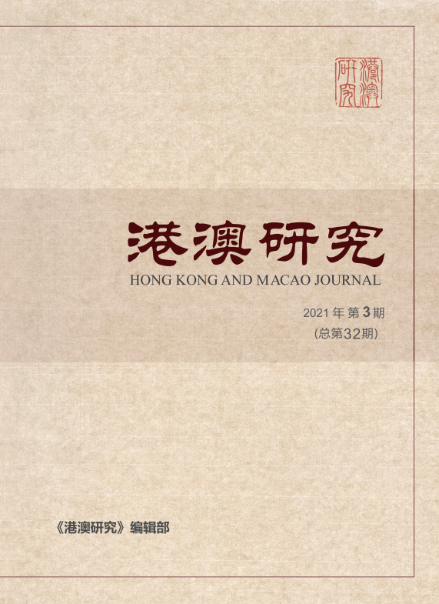

本期内容摘要

1

把握十四五 提速大湾区 共创新辉煌
——全国港澳研究会2021年年会学术研讨会综述
2021 年全国港澳研究会年会工作组
［摘 要］ 全国港澳研究会于6月18日在澳门举办2021年年会学术研讨会。本次年会以“把握十四五，提速大湾区，共创新辉煌”为主题，国务院港澳事务办公室副主任邓中华、中央人民政府驻香港特别行政区联络办公室副主任陈冬、中央人民政府驻澳门特别行政区联络办公室副主任罗永纲、全国人大常委会香港基本法委员会、澳门基本法委员会副主任张勇致辞。与会的内地、香港、澳门专家学者在主旨发言与专题研讨环节，就落实“十四五”规划、加快推进粤港澳大湾区极点建设，落实爱国者治港治澳、确保“一国两制”实践行稳致远，加强爱国教育、增强港澳居民的国家认同感等议题进行了深入研讨。
［关键词］ 一国两制 爱国者治港 爱国者治澳 “十四五”规划 良政善治 国家认同

2

粤港澳大湾区涉港澳民商事案件的国际私法问题研究——基于深圳前海法院审判实践的实证分析
刘天舒 邹润乔 习 超
［摘 要］ 作为我国开放程度最高、经济活力最强的区域之一，粤港澳大湾区在国家发展大局中具有重要战略地位。本研究采用实证分析方法，对2015—2020年深圳前海法院涉港澳民商事案件的裁判文书进行了系统性数据收集和实证分析，并据此对大湾区跨境法律争端中的国际私法问题进行了深入探讨。研究显示，以前海法院为代表的大湾区境内司法机构在国际私法领域丰富多元的审判实践经验，为构建大湾区跨境民商事争议解决机制奠定了坚实的基础，也为我国各级法院审理涉外民商事案件提供了宝贵的经验和借鉴。针对现阶段粤港澳大湾区跨境民商事争议在国际私法领域依然存在的一些现实困境，本研究建议可以通过进一步加强司法的引领和促进作用、完善域外法查明体系以及保障域外法适用、合理充分行使管辖权、加强民商事案件跨境司法协助等进路，打造大湾区法治高地，为大湾区经济深度融合发展奠定坚实的法治基础。
［关键词］ 粤港澳大湾区 涉港澳民商事争议解决 国际私法 深圳前海法院

3

香港特区选举委员会的历史成因、
重构与新制度价值
赵逸伦
［摘 要］ 香港特区选举委员会是香港基本法起草者基于保证香港平稳回归和繁荣稳定发展而精心设计的选举机构。选举委员会的设立目的主要在于确保回归前后香港政治变革的有序进行；保障香港各阶层的政治参与，丰富并完善香港特区的选举形式；保障香港工商阶层的特殊利益以及预防激进民主可能引发的社会动荡等。回归后随着香港政改矛盾和社会分裂的不断加剧，选举委员会在较好完成自身职责的同时亦面临着社会认受性不足、内部共识难以维系、身份转变遇挫等难题，影响了“爱国者治港”原则的全面落实。2021 年的香港特区选举制度完 善充分挖掘了选举委员会选举的制度优势，从优化组成和增加赋权两大方面入手重构选举委员会，在保证民主需求的同时，为“爱国者治港”提供了坚强制度保障，有利于推动行政主导制的全面落实和香港融入国家发展大局的早日实现。
［关键词］ 香港特区 选举制度 选举委员会 爱国者治港

4

大湾区港资制造业的现存困难与
针对新时期发展需要的对策建议
周文港 刘敏辉 孔永乐
［摘 要］ 本文通过回顾大湾区/珠江三角洲（下称“珠三角”）加工贸易发展历程，介绍该地区港资制造业过去经营状况，分析港资制造业企业对大湾区及香港经济的贡献；结合文献资料、大数据及调查数据以说明其对中国内地与香港经济发展的重要作用。本文进一步探究进入21世纪新时期，在产业结构调整压力加大、外部环境日趋复杂的背景下，港资制造业企业面临的众多挑战与转型升级需要，并结合“一带一路”、粤港澳大湾区建设和新常态的“双循环”新发展格局等背景，讨论实现港资制造业转型升级的对策建议。
［关键词］ 大湾区 港资制造业 转型升级

5

香港新界北发展定位与开发模式选择
陈广汉
［摘 要］ 香港新界北地区从20世纪50年代初开始经历了从港英时期边境禁区到改革开放时期经贸合作桥梁与窗口的转变，如今正迈向打造粤港澳大湾区创新枢纽和香港经济发展新引擎的新阶段。本文梳理了新界北发展的历史和现状，分析了在粤港澳大湾区建设和香港经济第三次转型背景下新界北发展的定位和开发模式，在此基础上提出了新界北发展的思路和对策建议。
［关键词］ 新界北 大湾区 创新枢纽 开发模式 产业定位

6

经济体特性与澳门海洋经济创新发展
陈朋亲 毛艳华
［摘 要］ 澳门是典型的“微型经济体”，博彩业不断扩张导致劳动力、土地等稀缺资源产生支付和转移效应，一定程度上符合经济学中“荷兰病”的病症，而优化产业结构、促进经济适度多元是各界一致认同的“药方”。但是，澳门产业多元化尚存两个矛盾，即固有矛盾和产业结构衍生的矛盾。文章结合澳门海洋经济的历史特性和现实条件，认为海域开发是澳门解决新时期经济社会发展问题的新思路和新方法。进入“十四五”新发展阶段，澳门需要创新发展路径，从制定海域总体开发计划、加强政府行政主导、从主导产业挖掘新的增长点、加快建设横 琴粤澳深度合作区、发挥葡语国家“蓝色伙伴关系”等方面推动澳门海洋经济高质量发展，切实解决或缓解产业多元化的两个矛盾，促进经济适度多元发展，提升澳门抵御风险能力，保持澳门长期繁荣稳定。
［关键词］ 澳门 经济体特性 适度多元化 海洋经济 荷兰病

7

香港教育管理的变迁：1842—2020
徐淑芹 夏 瑛
［摘 要］ 本文探讨了开埠以来香港普通教育管理的历史变迁。根据重大历史事件，可将香港教育管理的变迁划分为 1842—1941年、1945—1997年、1997 年至今三个阶段。这三个阶段香港教育的管理目的分别是服务英国、服务本地殖民以及顺应回归和发展，其策略从供给精英 教育发展到大规模扩充学位，再到提高教育质量。在特殊历史脉络中发展起来的香港教育管理有特殊性：基于多主体办学而形成的政府—学校多元关系、持续被制度化的教育不平等、去/弱政治化导向的课程管理。这些特殊性加上绩效导向的质量管理从不同层面影响了香港社会的国家意识培养和“人心回归”。

［关键词］ 教育管理 教育供给 课程管理 办学体系 香港

来源 | 《港澳研究》2021年第3期
转载请注明来源
《港澳研究》编辑部邮箱：hkmjournal@126.com

